目 录

一、宏观经济形势总体判断 1
二、当期义乌市场变化特征 1
三、当期义乌市场风险提示 7
四、YMCI综合指数概况 9
五、YMCI分类指数及其贡献度 10
六、YMCI指数预警 12
七、本期YMCI运行特征分析 13
八、300经营户调查分析 15
九、附录（主要数据） 19
（一）总分指数一览表 20
（二）主要指标一览表 20
（三）YMCI走向趋势图 22
（四）YMCI简介 22

2015年11月义乌市场信用指数分析报告
――分类指数波动较大 总指数小幅涨至153.03――

一、宏观经济形势总体判断
美国11月份经济表现良好，市场对美联储12月份将举行的政策会议上宣布加息的预期强烈。美国劳工部近期公布，11月非农就业岗位增加21.1万个。9月和10月数据被上修，就业岗位累积再增加3.5万个。美国11月份失业率持平在5.0%的七年半低位，不断有人重返求职大军，反映出对就业市场充满信心。欧盟委员会11月27日公布的数据显示，欧元区11月经济景气指数为106.1，与10月修正后的数据持平，继续保持2011年6月来最高水平。消费者信心改善抵消了制造业总体持续低迷的影响。不幸的是，巴黎11月13日发生的多起枪击爆炸事件给欧洲刚刚复苏的经济当头一棒，欧央行实行更宽松的货币政策的预期强烈。
我国11月份经济数据显示，工业、投资、消费等方面主要指标有所回升，经济结构趋于优化。全国规模以上工业增加值同比增长6.2%，增速较10月份回升0.6个百分点。前11个月，全国固定资产投资（不含农户）497182亿元，同比增长10.2%，增速与前10个月持平，初步呈现企稳迹象。前11个月，社会消费品零售总额272296亿元，同比增长10.6%，其中“双11”带动下的网上零售贡献较大。11月份CPI同比上涨1.5%，我国完成全年3%左右的物价调控目标已无悬念；PPI同比下降5.9%，环比下降0.5%，工业通缩压力延续，供给侧结构性改革任重而道远。中国制造业采购经理指数（PMI）11月份数据为49.6%，而此前的9月份与10月份这一指数均为49.8%。11月份我国非制造业商务活动指数为53.6%，较上月反弹0.5个百分点，非制造业继续保持平稳扩张态势，对稳定经济增长的作用不断增强。除此之外，受内外需疲弱、大宗商品价格底部徘徊以及高基数等多重因素影响，我国11月份进出口总值2.16万亿元，同比下降4.5%。其中，出口同比下降3.7%，连续5个月负增长；进口同比下降5.6%，连续13个月负增长；贸易顺差3431亿元，扩大2%。
在国内国际复杂环境的影响下，义乌市场牢牢把握时代脉搏，紧扣时代主题，强化改革创新，强化大众创业，勇于转变发展方式，形成了全国其他地方难以企及的“义乌速度”发展优势，11月内销放量、外销回暖。下一步，义乌上下需要进一步认真贯彻落实党的十八届五中全会精神，按照市委市政府要求，围绕增后劲、补短板、促均衡、上水平，吃透新常态的内涵，及时更新观念、创新方法，以创新、协调、绿色、开放、共享的发展理念为主线，谋划好、编制好“十三五”规划。

二、当期义乌市场变化特征
根据对义乌市场的跟踪监测，本月以下要事值得关注。
（一）第8届森博会成功举行
第8届森博会于11月1日至4日在义乌国际博览中心举行。本届森博会以“新常态、新商机、新发展”为主题，由国家林业局、浙江省政府联合主办，中国林业产业联合会、浙江省林业厅、浙江省政府台湾事务办公室、义乌市政府共同承办。共有来自34个国家和地区的1502家企业参展，设国际标准展位3677个，展览面积8万平方米，参展范围包括家具及配件、木结构木建材、木竹工艺品、木竹日用品、森林食品、茶产品、花卉园艺、林业科技与装备等八大类。
为期4天的第8届中国义乌国际森林产品博览会完美落下帷幕。本届森博会实现成交额47.18亿元，同比增长0.75%。其中，内贸成交额35.03亿元，占总成交额的74.25%；外贸成交额12.15亿元，占总成交额的25.75%。到会客商40.32万人次，其中境外客商5086人，专业采购团队26个，境外采购团队10个。到会国外客商居前五位的国家分别是:巴基斯坦、俄罗斯、哈萨克斯坦、乌克兰、尼泊尔。
（二）“新一代信息技术与制造业深度融合”主题峰会在义乌举行
11月15—16日，作为“中国制造2025·国家千人、万人计划”主题系列活动之一，“新一代信息技术与制造业深度融合”主题峰会在义乌市举行。中国工程院院士李培根、沈昌祥等电子信息及智能制造领域的顶尖专家与企业家汇聚一堂，共同搭建信息化和工业化深度融合对接平台，共商产业发展大计。
“中国制造2025·国家千人、万人计划”主题系列活动以“人才引领，融合发展”为宗旨，以规划提出的重点突破领域为依托，以高层次人才为核心，以地方优势及主导产业为基础，发挥千人计划、万人计划等高端人才引领示范作用，推进人才与中国制造业的融合发展。
（三）盛秋平率队赴京拜会国家有关部委和企业高层，对接国家战略，推动义乌转型发展
11月5—6日，市长盛秋平率队赴北京，先后拜访了财政部、国家口岸办、国家邮政局领导，就义乌相关改革推进情况、国家战略有关工作进行汇报对接，积极争取支持，助推义乌转型发展。
在财政部，盛秋平向财政部部长楼继伟重点汇报了我市财政改革工作推进情况。他说，在财政部的关心支持下，一年来义乌以“财”的改革，不断推进“政”的变化，改革发展取得了新成绩。恳请财政部继续关心支持义乌的发展，促进义乌财政改革工作取得更大成效。楼继伟对义乌财政改革工作取得的成绩给予充分肯定，并希望义乌着力在“透明”上下功夫，不断加大预决算公开力度，努力实现以公开促规范、推改革、提效能。同时要根据市场化改革需求继续深入推进财政改革，促进义乌经济社会发展再上新台阶。
在国家口岸办，盛秋平向海关总署党组成员、国家口岸办主任黄胜强汇报了义乌融入“一带一路”国家战略情况和“义新欧”中欧班列运行情况，恳请国家口岸办对义乌铁路口岸开放给予更大的支持。黄胜强表示，国家口岸办将一如既往地支持义乌口岸建设和发展，积极做好铁路口岸开放相关协调支持工作，助推“义新欧”中欧班列常态化运行。
在国家邮政局，市场监管司司长韩瑞林接待了盛秋平一行。盛秋平对国家邮政局为义乌发展给予的帮助和支持深表感谢，并重点汇报了义乌国际邮件互换局和交换站进展情况及快递业发展情况。韩瑞林表示，在“大众创业，万众创新”的时代背景下，快递业成为经济发展的一匹“黑马”。当前义乌规模以上快递企业单日快递量已突破200万件，约占全国3%，成绩来之不易，值得祝贺。下一步要在“稳增长、提质效”的基础上，高度重视寄递渠道安全管理工作，促进快递业持续健康发展。
（四）义乌保税物流中心封关运行满一年，累计进出口额2.63亿美元
截至11月18日，义乌保税物流中心（B型）封关运行满一年。从义乌海关获悉，一年来，义乌保税物流中心（B型）运营情况良好，各项业务平稳开展，有力促进了义乌进口市场发展。目前，入驻B保的企业达28家，累计接受进出口报关单超过4000票，监管进出口货值2.63亿美元，货物涉及58个大类，近400个品名。其中，进口报关单数2800余份，进口额达17531万美元；出口报关单数1200余份，出口额8795万美元。
（五）义乌首个“农产品电商产业园”成立
义乌市农产品电子商务产业园近日正式成立。该产业园位于北苑街道复兴大楼，占地面积达1908平方米，总建筑面积达6793.96平方米。义乌市农产品电子商务产业园为义乌首家“农”字号电商产业园，园内设有农产品电商运营区、商务办公区、产品展示区、综合增值服务区，分拣配送区等功能区，其中还特设大学生农产品电商创客中心。此外，产业园还有互联网企业、风险投资企业、农产品文化创意、设计服务商等在内的创投服务企业和电商培训企业入驻。截至目前，该产业园已吸引了包括小宝红糖厂、义宝农庄、亚冠果业等在内的一批我市农业龙头企业入驻。接下来，将有来自全国各地的优质电商企业和农产品生产基地进驻产业园。通过优质资源共享，带动农产品关联产业的发展，推动农产品电商产业集群形成。产业园通过聚集电商企业、生产方、第三方供货商、产品设计与包装企业等产业链相关环节企业，打造线上集聚和交易平台，打通并拓宽生产企业与电商企业之间的渠道。同时，为农户、合作社等农业主体提供多平台代运营服务，引导农民专业合作社、种养营销大户进驻农产品线上市场。除了聚集一批农产品电商企业，义乌市农产品电子商务产业园更重要的是孵化一批农产品创业电商。
（六）“双11 ”当天530万个包裹从义乌“飞”向全国
据统计，“双11”当天，共有530万个包裹从义乌渐次发出，较去年同期增长50%，达到日平均件量的2.5倍。11月11日至20日十天内，义乌发件业务总量有望超3500万件。“双十一”期间，义乌电子商务成交额达46.8亿元，累计订单数近3800万单(其中内贸订单3500万单)。其中，超过1000万元销售额的商家有3家，超过100万元的有82家。同时，从消费规模上看，据阿里巴巴公布的全国区域消费排行中，义乌位居全国县市第二名。全市参与本次“双11”的店铺数量达到9万余家，其中企业店铺数达到3200家，个人店铺8.8万余家。跨境电商“9610”通关量11日当天达到9.8万票。

三、当期义乌市场风险提示
根据对市场信息的监测与分析，本月提请广大经营户注意新兴市场整体风险高企。
浙江省前三季度出口信用风险报告出炉，今年1—9月，中国出口信用保险公司浙江分公司共接到短期出口信用保险报损案件超过1800笔，同比增长41.2%，报损金额及出险率居高不下。其中买方拖欠一直是报损的主要原因。今年1—9月，买方破产或拒收的案件个数同比增长56%，因买方破产或拒收导致的案件金额较去年同期增长了1.3倍。因此，买方破产、拒收风险也需要引起注意。义乌营销服务部提供的数据显示，今年1到10月共接到报损案件63笔，同比增长117%；报损金额1127万美元，同比增长170%。总体而言，在大宗商品价格下跌、流向新兴市场的资本减少、新兴市场货币面临压力以及金融波动加剧的环境下，新兴市场整体风险高企。具体风险主要表现为：
一是外汇储备下降。由于新兴市场中，多数国家经济结构单一，对资源依赖程度较高，受大宗商品价格下跌影响，外汇收入呈下滑趋势。外汇储备减少，对一国的经济发展、汇率波动等均会产生严重影响，往往导致兑换美元日趋紧张，相关国家甚至可能采取外汇管制或贸易管制的措施，从而对买方付汇产生极大的影响。今年以来，俄罗斯、尼日利亚、安哥拉、厄瓜多尔等国的外汇储备下降幅度明显，前三季度的风险水平均远超全球平均水平。
二是货币大幅贬值。受美联储加息预期、新兴市场经济不景气等因素影响，外资加速流出，导致不少新兴经济体货币大幅贬值。货币贬值对收汇风险的传导链条非常短，影响直接，买方因本国货币贬值导致进口成本增加，盈利空间被大大压缩，极有可能产生货款拖欠或产生技术性拖欠，希望等待汇率升值后再付款给供应商。1—9月，巴西、乌克兰、安哥拉、土耳其、哥伦比亚、加纳等国货币贬值幅度均在15%以上，相应的，上述国别前三季度风险水平也均居于高位。部分新兴市场国家基准利率不同程度上升，导致国内融资成本大幅上涨，不仅抑制国内消费、加重企业资金流动压力，还容易导致买方通过延长赊销账期以达到贸易融资的目的，导致出口企业收回货款的不确定性增加，收汇风险随之上升。其中，巴西、阿根廷、委内瑞拉、白俄罗斯、乌克兰等国的基准利率上升幅度靠前，当前国别风险也均居于历史高位。
三是转口贸易风险上升。近年来，外贸趋势呈现出去中间化的新特点，进出口双方脱离转口贸易商而直接进行交易，减少了经营成本，有利于双方交易的便利性及长期合作关系的建立。与此同时，由于转口贸易国相关买方以中小企业为主且多为中间商，因此往往信息不透明，付款表现依赖于下游买方，转口的最终目的也不乏苏丹、伊拉克等高风险国家，因此买方拖欠货款和拒收货物的违约风险较高。前三季度，阿联酋、巴拿马、塞浦路斯、英属维尔京群岛等转口贸易较多的国别风险走高，中间商信用风险突显。

四、YMCI综合指数概况
义乌市场信用综合指数（YMCI）2015年11月份为153.03，与10月份的151.85相比，上升了0.78%。具体变化情况，详见表1和图1。
表1 市场信用综合指数变化一览表
 | 报告期 （2015.11） | 基期  （2007.09） |  | 环比期  （2015.10）
市场信用综合指数 | 153.03 | 100 | 53.03% | 151.85 | 0.78%

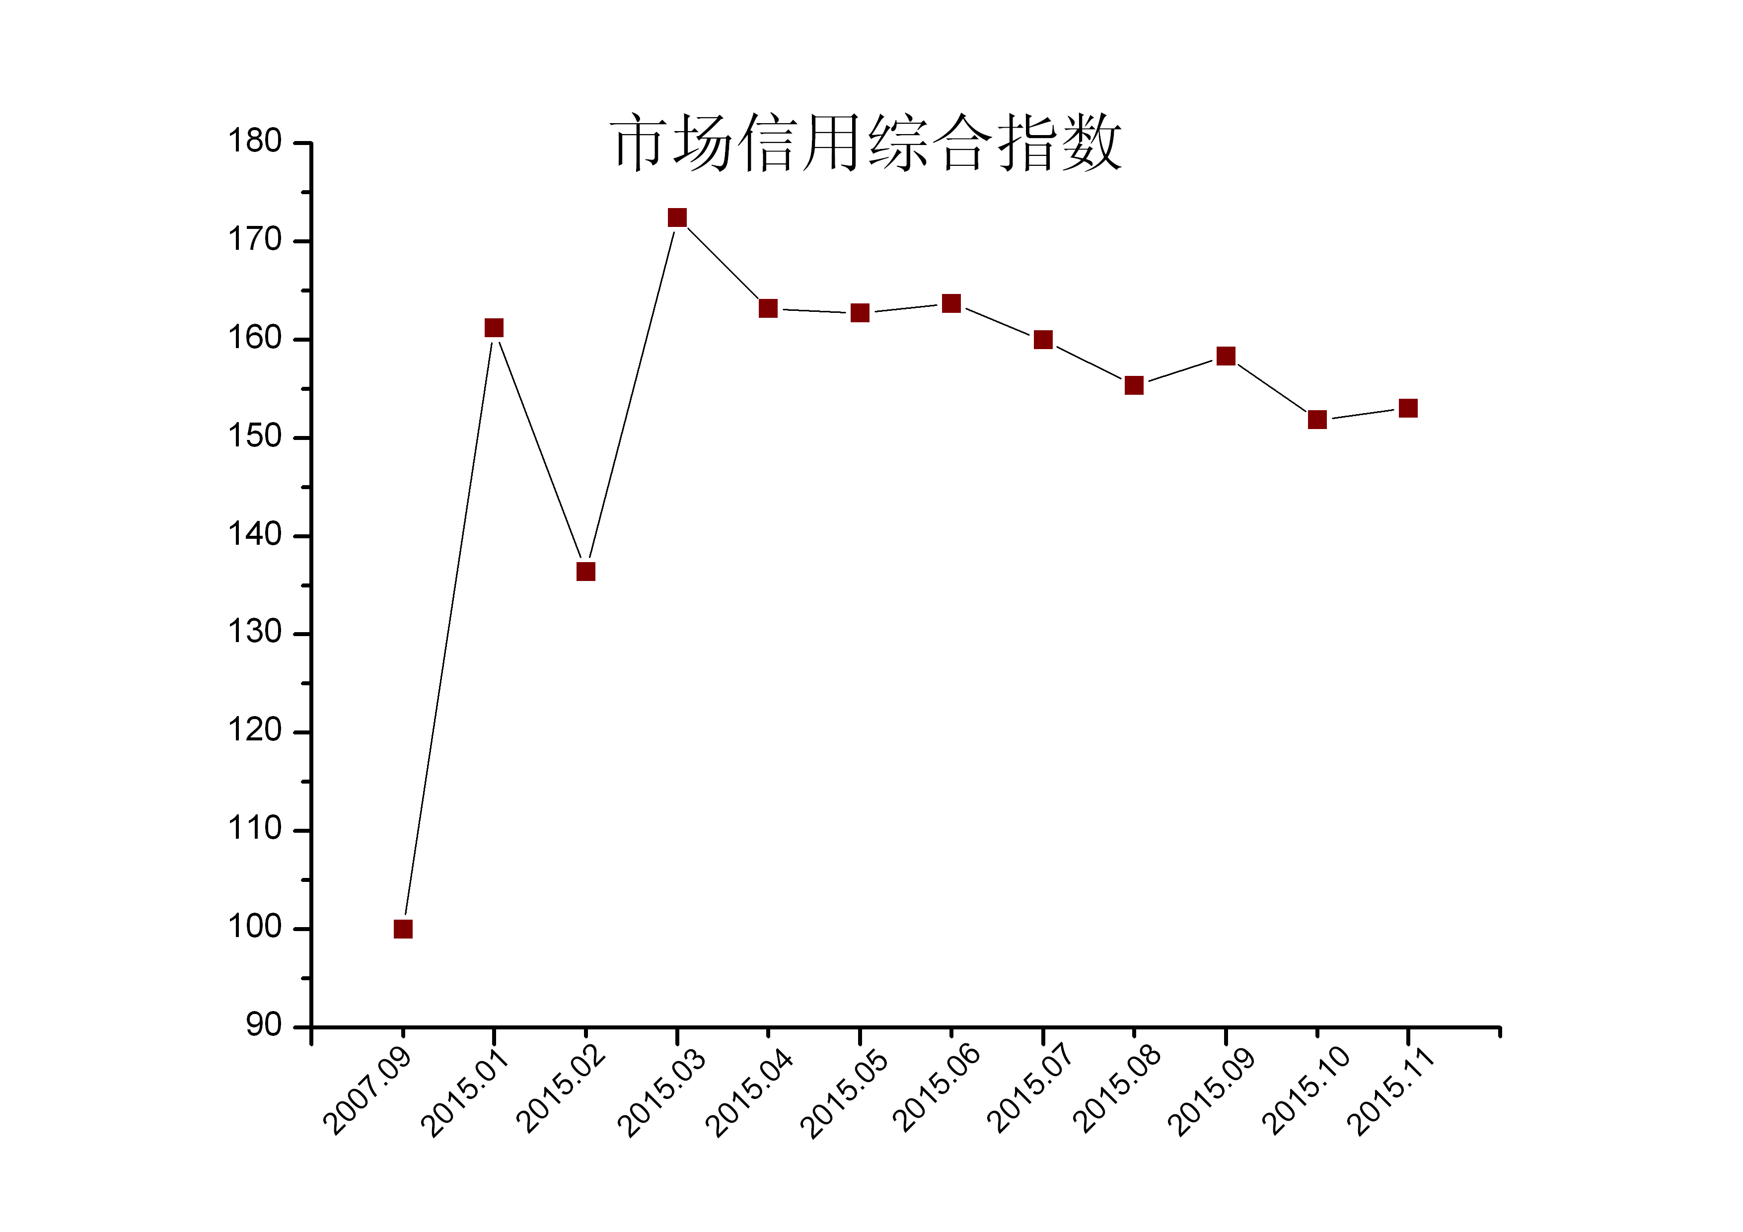
图1 市场信用综合指数走势图

五、YMCI分类指数及其贡献度
本月各分类指数中，客商满意指数小幅下降，商品质量指数降幅较大，风险可控指数和交易活跃指数均上升且升幅较大。其中，商品质量指数从上月153.81下降至135.45，降幅为11.94%；交易活跃指数从上月158.50上升至176.72，上升了11.50%；客商满意指数从上月122.97降至120.31，降幅为2.16%；风险可控指数从上月160.09上升至172.82，增幅为7.95%。四大分类指数的具体变化情况见图2。

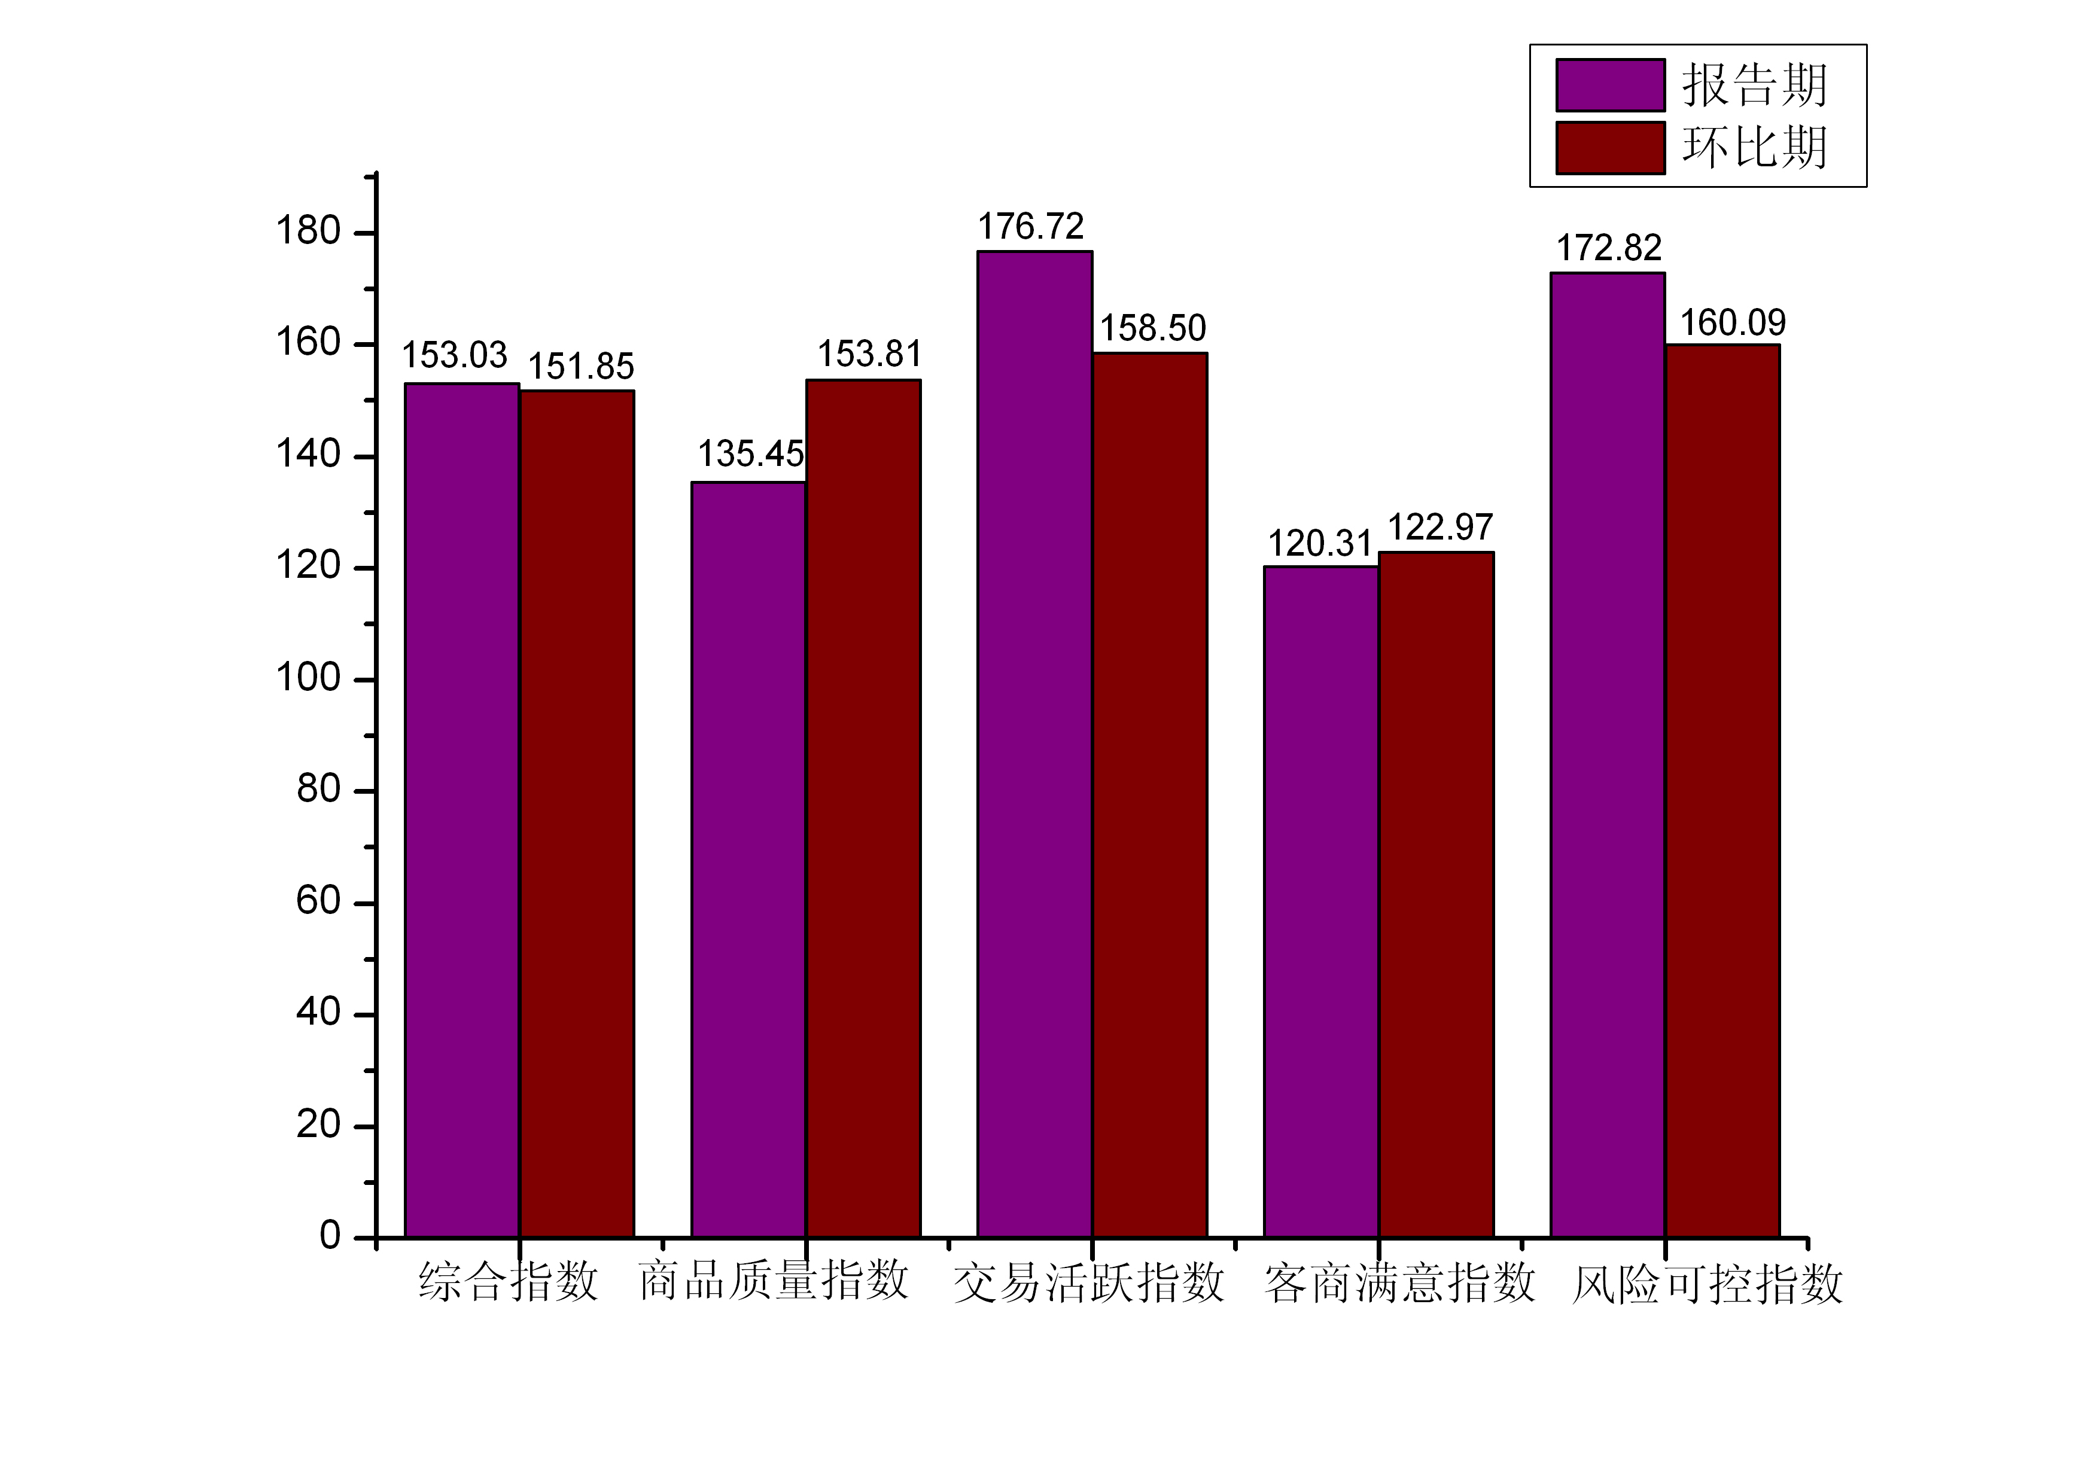
图2 分类指数变化情况比较
本月，义乌市场信用综合指数比上月上升0.78%，各分类指数的贡献度（影响度）分别为：商品质量指数占-4.23%，交易活跃指数占3.60%，客商满意指数占-0.26%，风险可控指数占1.67%。详见图3。
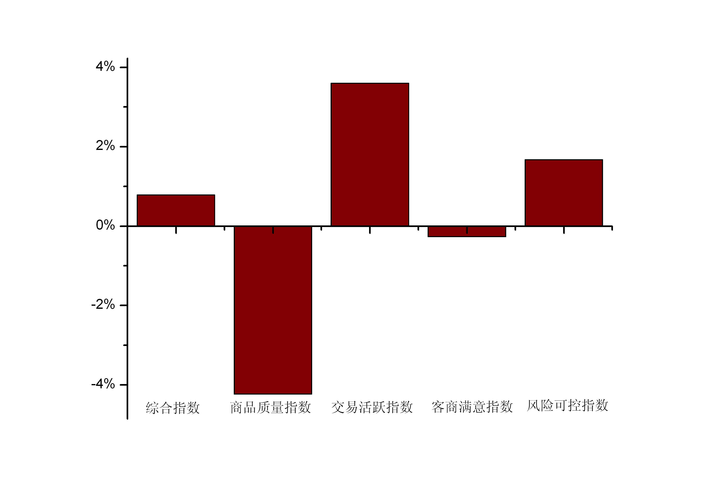
图3 各分类指数对综合指数增长的贡献度

六、YMCI指数预警
在“YMCI五色灯预警子系统”监测下，本月总、分类指数数值虽然均有所下降，终值仍远大于110，处于“绿色灯”区域，表明市场信用处于安全状态。详见图4。
安全（绿） 正常（蓝） 警惕（黄） 警戒（橙） 危险（红）
YMCI
153.03

110 100 90 80

图4 YMCI五色预警灯标识^{①}
①注释：五色预警灯形象化地表现了YMCI综合指数及分类指数变化水平，方便指数使用者观测和了解相关情况。
＊ YMCI 指数≥110 绿灯（S, security, 安全级）
＊ 100≤YMCI指数<110 蓝灯（N, normality, 正常级）
＊ 90≤YMCI指数<100 黄灯（C, caution, 关注级）
＊ 80≤YMCI指数<90 橙灯（W, warning, 警戒级）
＊ YMCI指数<80 红灯（D, danger, 危险级）
在“YMCI波动预警子系统”监测下，商品质量指数，交易活跃指数和风险可控指数的波动比较大。其中，商品质量指数下降11.94%，处于“W”（Worse）状态；交易活跃指数上升11.50%，风险可控指数上升7.95%，均处于“B”（Better）状态。客商满意指数波动较小，下降2.16%，处于“N”（Normal）状态。综合指数上升0.78%，处于“N”（Normal）状态。详见图5。

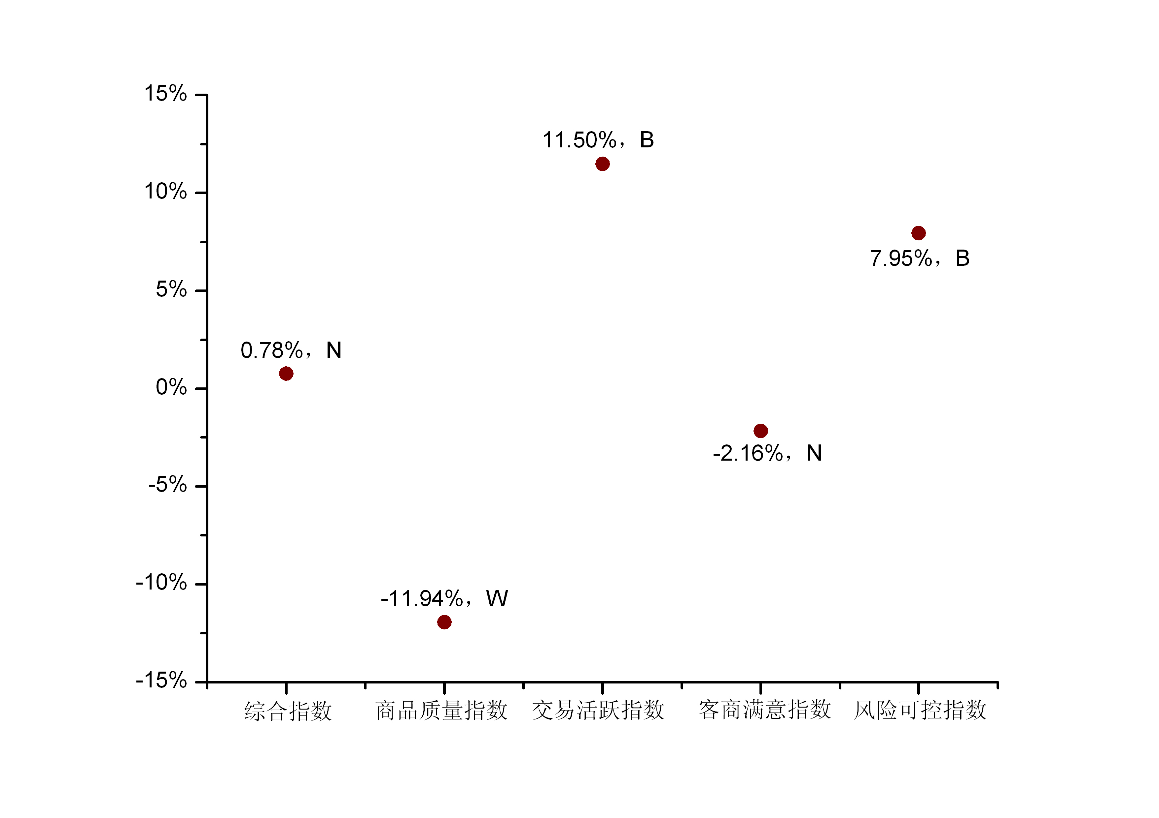
图5 YMCI波动预警标识^{②}
②注释：YMCI波动预警子系统（NBW预警系统）具有提示性预警能力，通过环比指标对比分析，
反映本期YMCI综合指数及分类指数较上期变化的相关信息，NBW＝本期指数/上期指数*100%－1。
＊ -5%≤NBW＜5% NBW为正常状态（Normal）
＊ NBW≥5% NBW为变好状态（Better）
＊ NBW＜-5% NBW为变坏状态（Worse）

七、本期YMCI运行特征分析
从本月YMCI整个指数指标体系的运行情况来看，呈现如下特点。
（一）商品质量处罚案件增多，商品质量指数下降
商品质量指数反映了市场商品的质量状况。本月商品质量指数下降幅度较大，从上月153.81下降至135.45，降幅为11.94%。主要是本月商品质量处罚案件数增加较多，从上月的6起增加到15起，上升幅度较大。这表明市场需要加大监管力度。
（二）外商和小商品成交额增加，交易活跃指数上升
交易活跃指数反映市场买卖的景气状况。本月交易活跃指数从上月158.50上升至本月176.72，上升了11.50%，主要原因是外商人数以及小商品成交额的较大幅度的增加。其中，外商人数从上月的32367人上升至本月45925人，净增加人13558；小商品成交额从上月的80.72亿元上升至本月108.46亿元，净增加27.74亿元。
（三）消费者投诉率上升，客商满意指数微降
客商满意指数反映了市场经营主体的满意水平。本月客商满意指数从上月的122.97下降至本月的120.31，下降2.66个点。主要原因是消费者投诉率上升。消费者投诉案件数从上月1029起升至本月1266起，增加了237起。另外，问卷调查显示，经营户诚信度有所下降，也催化了客商满意指数下降。
（四）新设企业数量上升，风险可控指数上升
风险可控指数是市场信用风险的晴雨表。本月风险可控指数从上月160.09上升至本月的172.82，上升幅度为7.95%。上升的主要原因是新设市场主体增加。本月新设企业数量从上月的990家升至本月的1180家，净增加190家。值得注意的是，本月侵犯知识产权案件数增加较多，从上月的24件升至本月的94件，净增加70件，应引起有关方面的重视。

八、300经营户调查分析
为了动态性掌握义乌市场信用状况的变化，我们选择了玩具、工艺品、化妆品、饰品、五金、袜子类、箱包、副食品、办公用品、日用百货等10类行业中的部分样本，进行了抽样调查。
（一）商品质量
针对市场内是否存在销售假冒伪劣商品、不合格商品和傍名牌、低价倾销、虚假宣传等情况，不同行业的回答存在一定差异。调查中累计有132人反映“基本不存在”，占44%，这一比例不够理想。在10个行业中，认为“基本不存在”的比例也不尽相同，最高的是工艺品和饰品行业，比例均为56.67%，最低的是日用百货行业，比例为20%。各行业样本点反映出的商品质量情况，详见图6。
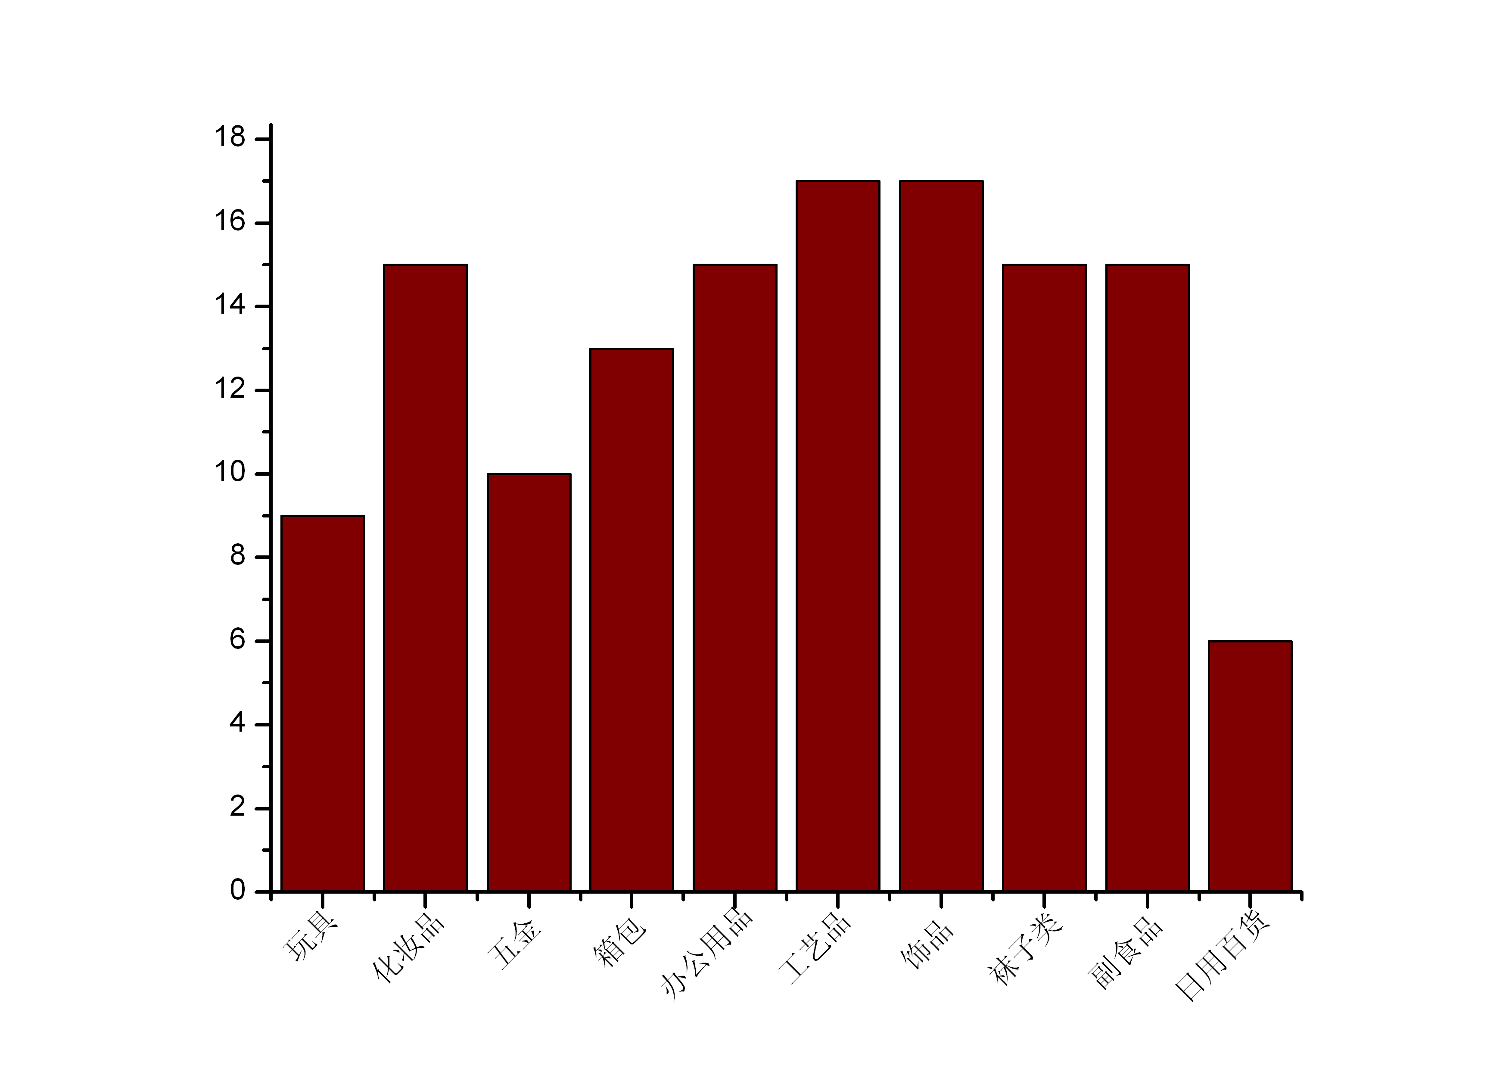
图6 行业样本点反映商品质量情况

（二）市场摊位租金状况
不同行业的样本对市场摊位租金的变化情况认知不同。调查结果总体显示，110个调查户反映“租金在增加”，占36.67%。具体到10大行业，五金行业比重最高，占到50%，饰品和日用百货行业比重最低，只占到26.67%。各行业租金增加的情况，详见图7。
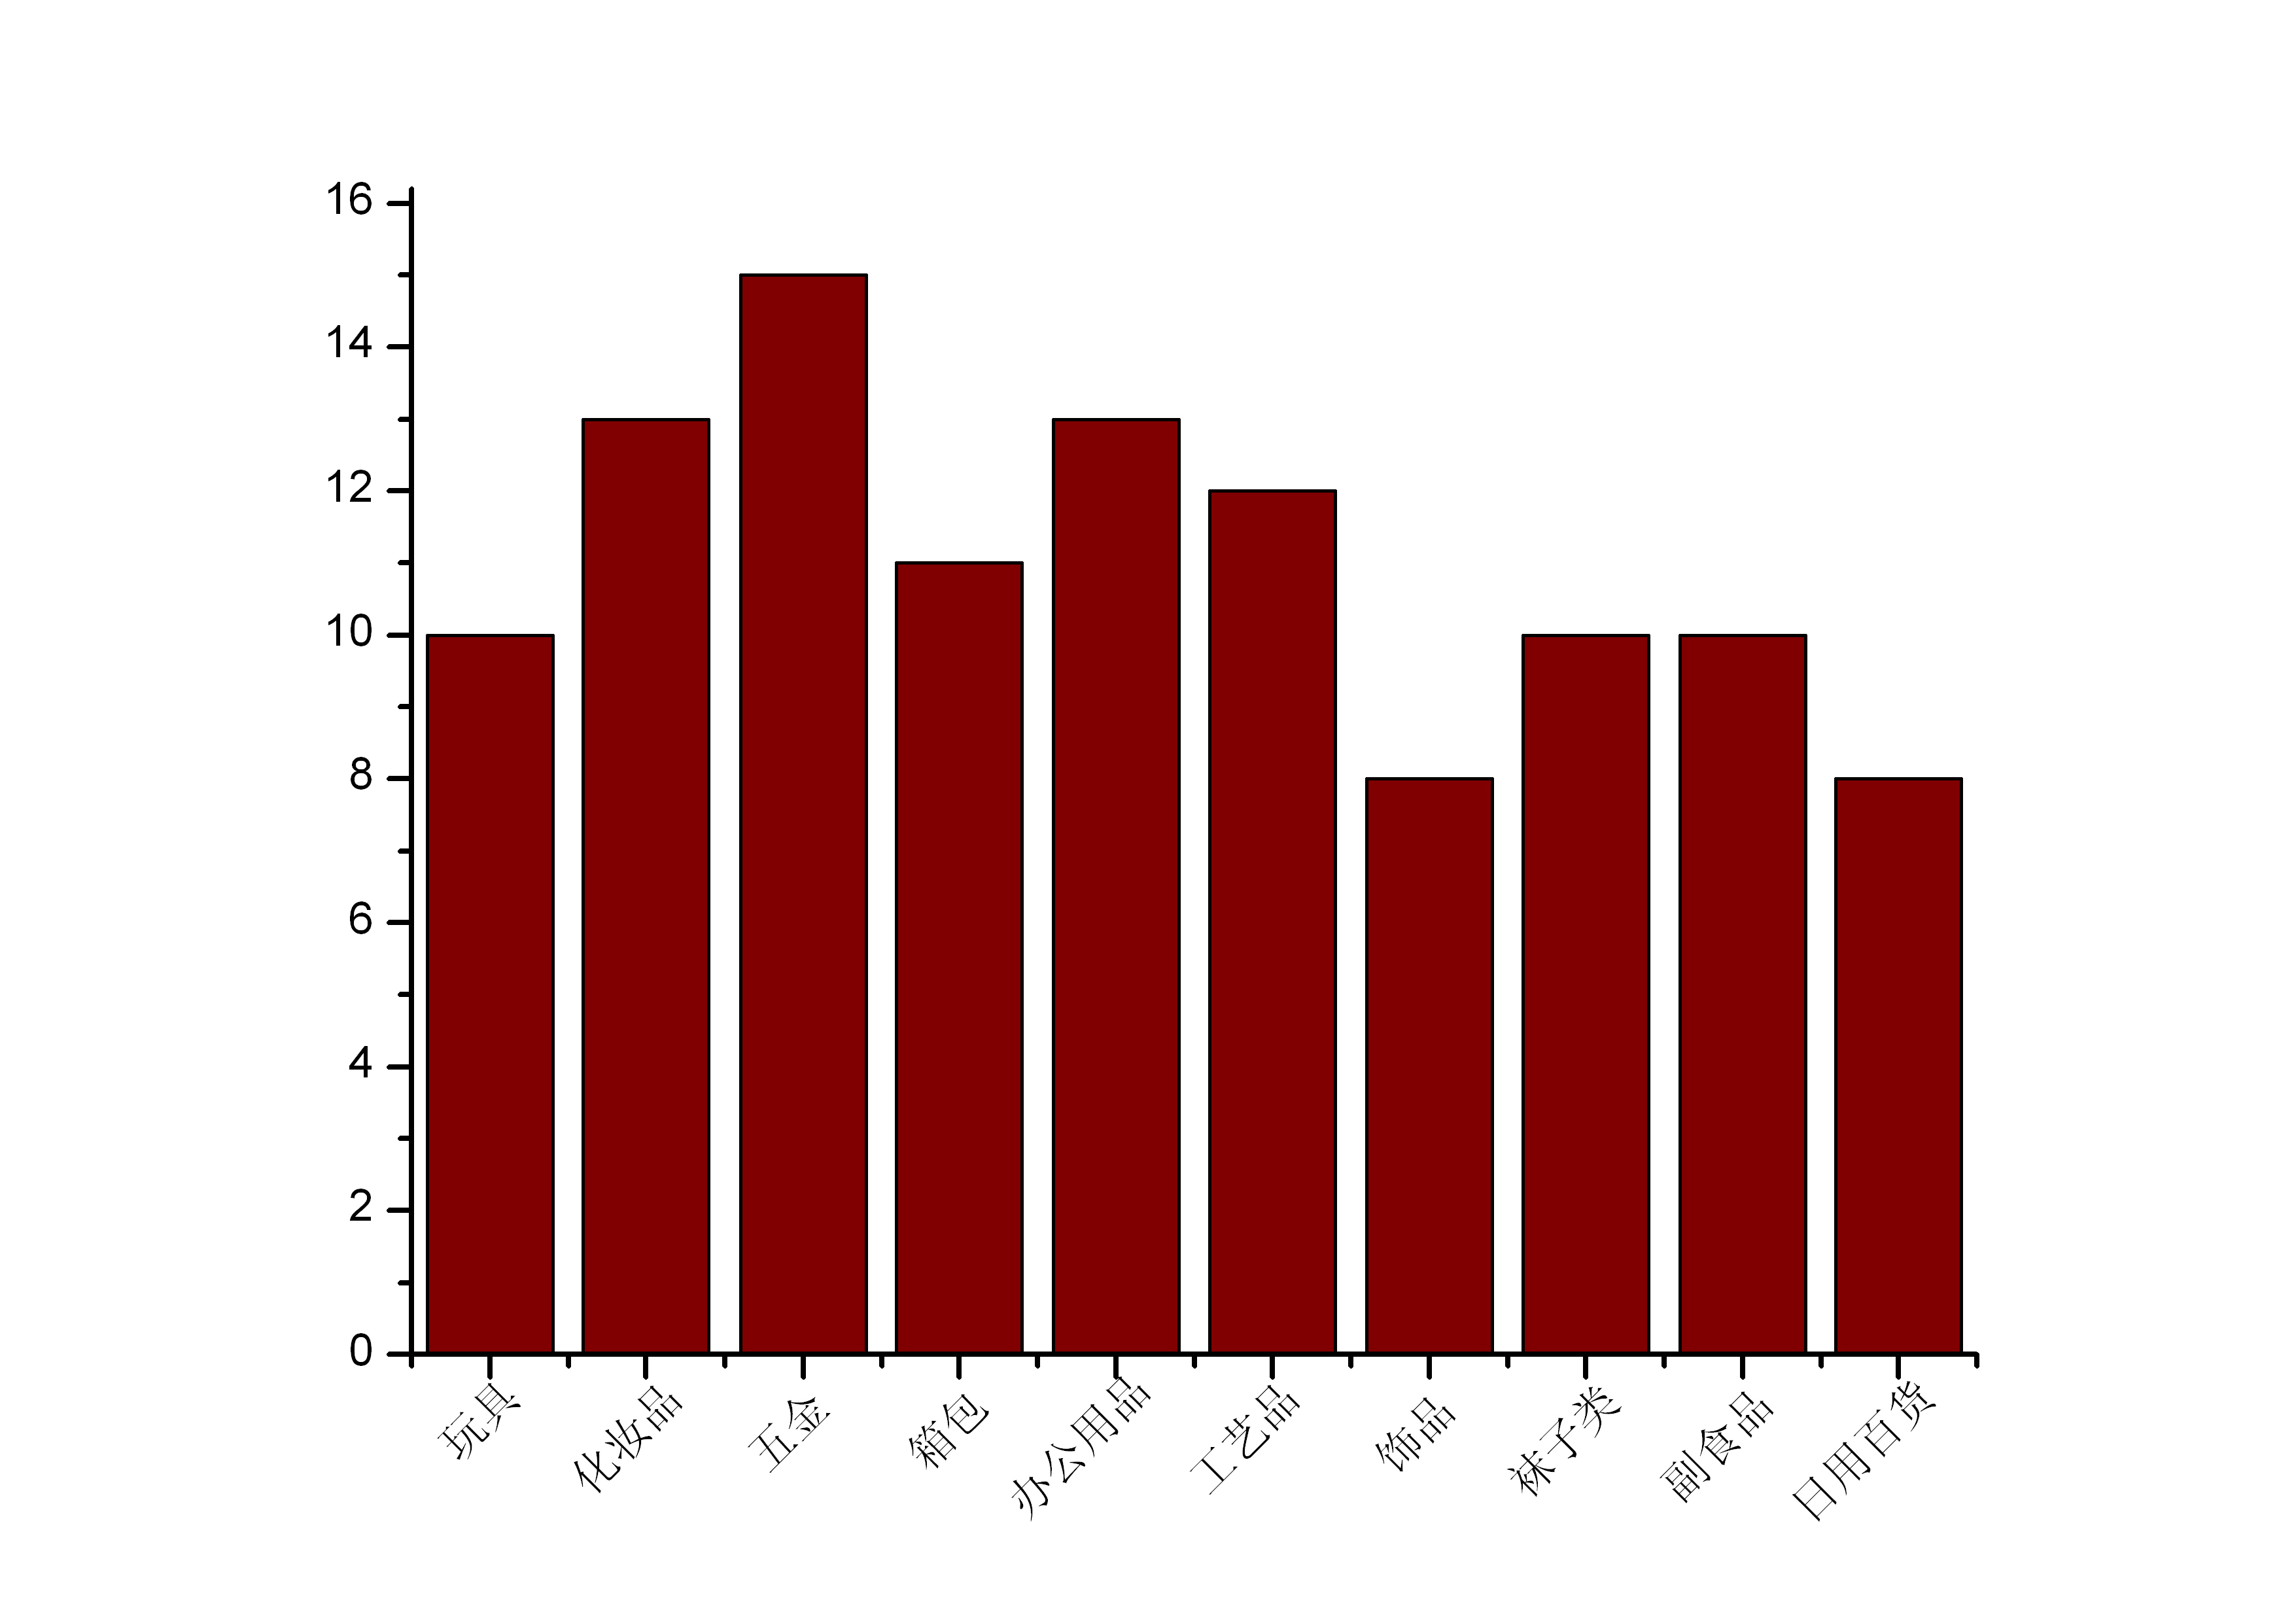
图7 行业样本点反映市场摊位租金状况

（三）经营户诚信状况
调查结果显示，300个样本中，有124个调查户反映“经营户绝大多数讲诚信”，占41.33%，这一比例不够理想。具体到10大行业来看，化妆品和袜子类行业评价状况最好，比例均为53.33%；箱包行业比例最低，为20%。各行业样本点的反映状况，详见图8。

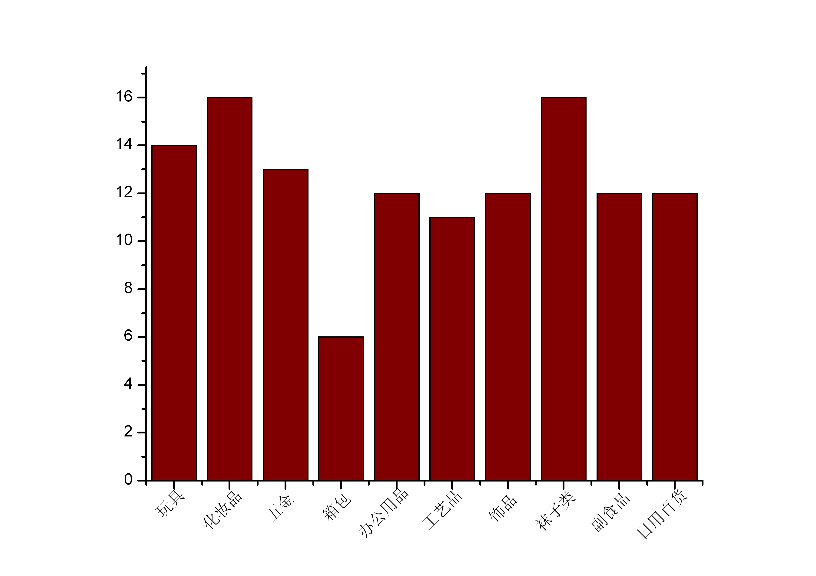
图8 行业样本点反映经营户诚信状况

（四）外商的信用状况
300个样本点反映当期外商的信用状况总体良好，其中有24个调查户对外商信用状况不太满意，占比为8%。各行业样本点对外商总体信用不太满意的状况，详见图9。
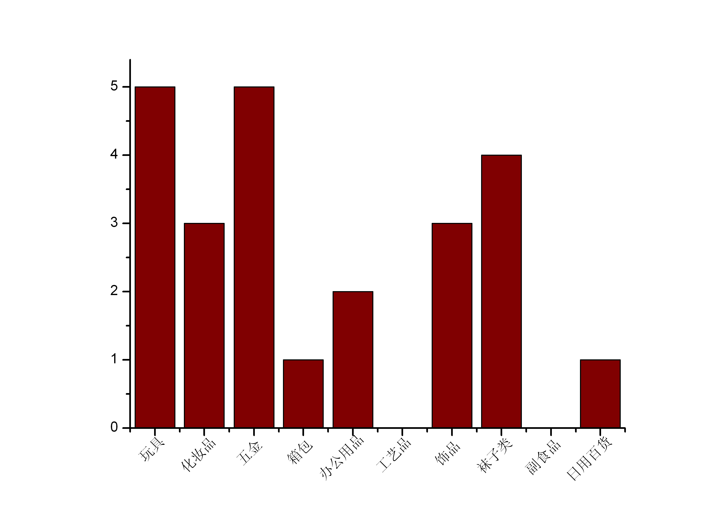
图9 行业样本点反映外商信用状况

（五）货款赊销情况
300个样本点的调查结果中，37个调查户反映本月货款赊销金额占商品销售额的比例为“50%以上”，占样本的12.33%。其中，玩具行业赊销情况比较常见，货款赊销金额占商品销售额的比例为50%以上情况的样本占比为26.67%。详见图10。
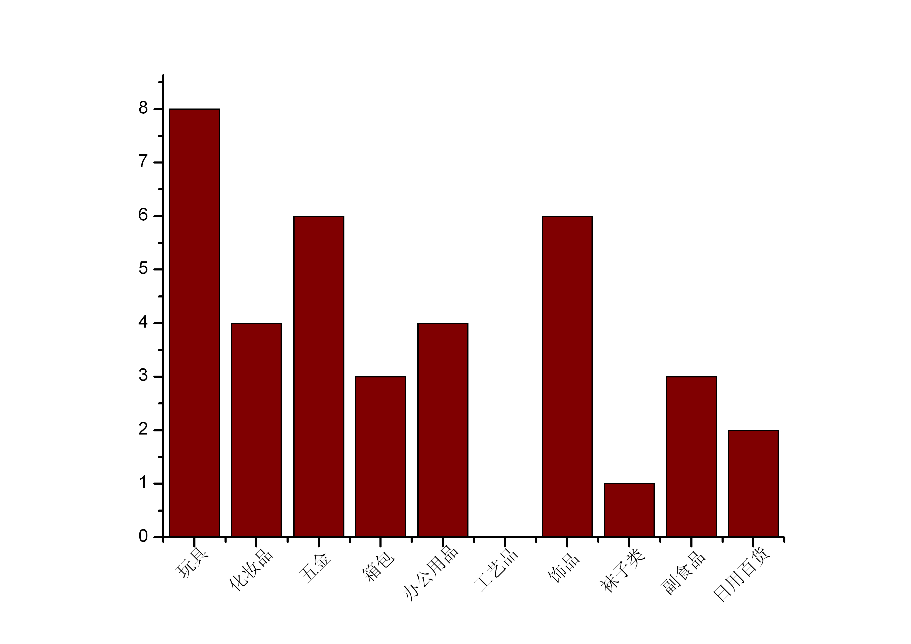
图10 行业样本点反映货款赊销情况

（六）经营成本变化情况
本月300个样本点中，反映经营成本比上月增加5%以上的有32个，占10.67%。从10大行业调查样本来看，本月反映经营成本增加最高的是饰品行业。各行业经营成本增加5%以上的变化情况，详见图11。

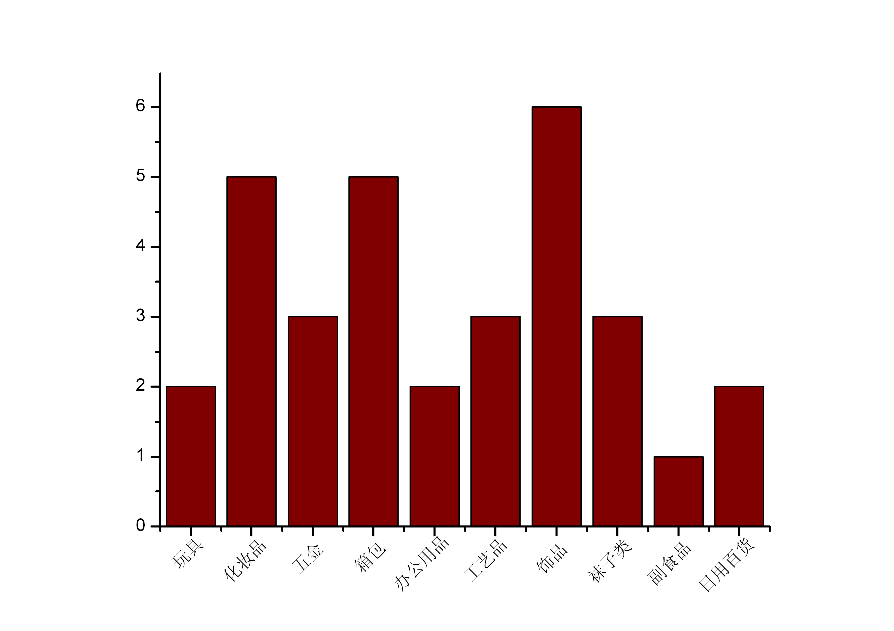
图11 10大行业经营成本增加5%以上变化情况

（七）经营资金充足情况
本月的300个样本点中，反映经营资金能满足当月生意需要的调查户有106个，占比35.33%。其中，占比最高的是饰品行业，为63.33%，占比最低的是工艺品行业，为20%。详见图12。
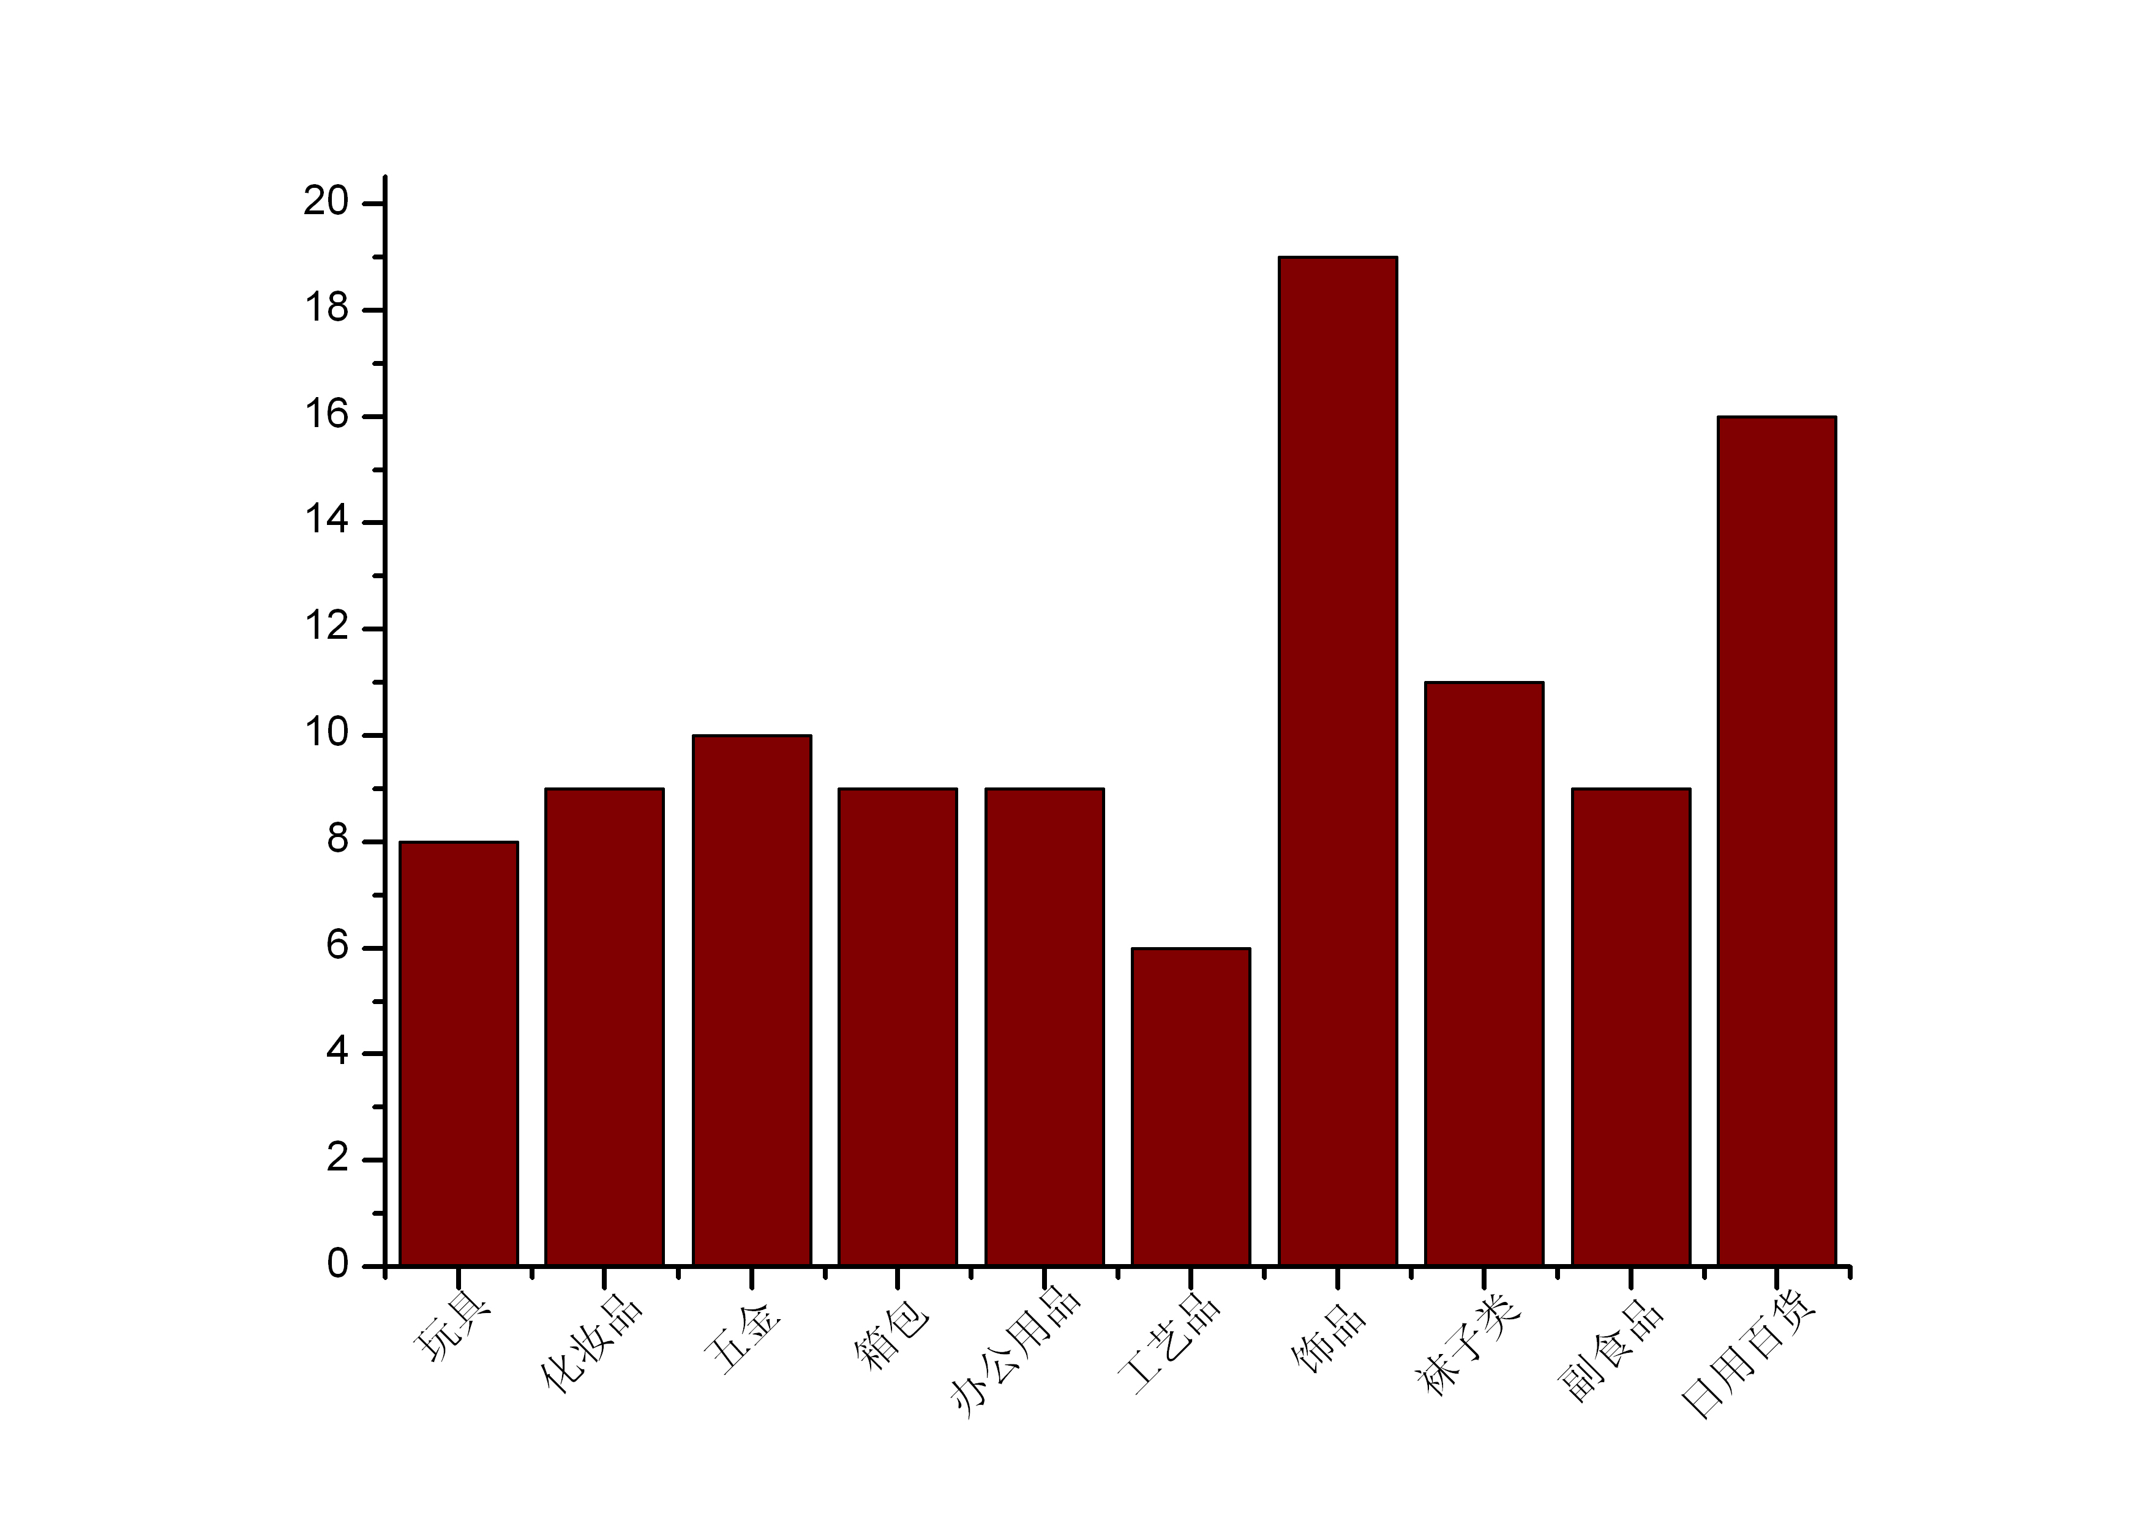
图12 10大行业经营资金充足情况

九、附录（主要数据）

（一）总分指数一览表
市场信用综合指数和分类指数一览表
分类指标 | 报告期（2015.11）分值 | 环比期（2015.10）分值 | 环比增长
综合指数(YMCI） | 153.03 | 151.85 | 0.78%
商品质量指数(CQI) | 135.45 | 153.81 | -11.94%
交易活跃指数(TAI) | 176.72 | 158.50 | 11.50%
客商满意指数(BSI) | 120.31 | 122.97 | -2.16%
风险可控指数(RCI) | 172.82 | 160.09 | 7.95%

（二）主要指标一览表
主要指标一览表
 | 2014.01 | 2014.02 | 2014.03 | 2014.04 | 2014．05 | 2014.06
经济户口数量（个） | 202221 | 202750 | 206717 | 210429 | 213901 | 218935
企业平均存续年限（年） | 4.42 | 4.46 | 4.44 | 4.43 | 4.43 | 4.42
新设企业数量（个） | 755 | 422 | 1169 | 1053 | 968 | 1013
小商品成交额（亿元） | 99.68 | 42.55 | 73.15 | 66.28 | 63.81 | 60.89
当期国内和马德里有效注册商标数量（个） | 57706 | 57706 | 57706 | 57706 | 57706 | 57706
浙江省著名商标数量（个） | 106 | 106 | 106 | 106 | 106 | 106
中国驰名商标（个） | 15 | 15 | 15 | 15 | 18 | 18
不良贷款率（%） | 0.69 | 0.80 | 0.80 | 0.89 | 1 | 0.89

 | 2014.07 | 2014.08 | 2014.09 | 2014.10 | 2014.11 | 2014.12
经济户口数量（个） | 223793 | 227217 | 230662 | 233483 | 236243 | 239303
企业平均存续年限（年） | 4.42 | 4.45 | 4.46 | 4.48 | 4.51 | 4.52
新设企业数量（个） | 974 | 706 | 849 | 708 | 755 | 941
小商品成交额（亿元） | 56.87 | 55.83 | 57.69 | 80.12 | 98.58 | 101.72
当期国内和马德里有效注册商标数量（个） | 57706 | 57706 | 57706 | 57706 | 67584 | 67584
浙江省著名商标数量（个） | 106 | 106 | 106 | 106 | 106 | 106
中国驰名商标（个） | 18 | 18 | 18 | 18 | 18 | 18
不良贷款率（%） | 0.99 | 1.04 | 1.01 | 1.24 | 1.25 | 1.29

 | 2015.01 | 2015.02 | 2015.03 | 2015.04 | 2015.05 | 2015.06
经济户口数量（个） | 241587 | 242511 | 246579 | 252284 | 256491 | 259587
企业平均存续年限（年） | 4.53 | 4.58 | 4.59 | 4.59 | 4.60 | 4.61
新设企业数量（个） | 875 | 332 | 957 | 1125 | 1003 | 1057
小商品成交额（亿元） | 112.75 | 43.72 | 257.36 | 78.42 | 73.72 | 71.29
当期国内和马德里有效注册商标数量（个） | 67584 | 67584 | 67584 | 73392 | 73392 | 73392
浙江省著名商标数量（个） | 105 | 105 | 105 | 105 | 105 | 105
中国驰名商标（个） | 19 | 19 | 19 | 19 | 19 | 19
不良贷款率（%） | 1.53 | 1.67 | 1.75 | 2.3 | 2.77 | 2.44

 | 2015.07 | 2015.08 | 2015.09 | 2015.10 | 2015.11
经济户口数量（个） | 263826 | 267188 | 271134 | 274304 | 277175
企业平均存续年限（年） | 4.61 | 4.63 | 4.63 | 4.64 | 4.65
新设企业数量（个） | 1152 | 971 | 1022 | 990 | 1180
小商品成交额（亿元） | 63.08 | 63.95 | 67.06 | 80.72 | 108.46
当期国内和马德里有效注册商标数量（个） | 73392 | 73392 | 73392 | 73392 | 73392
浙江省著名商标数量（个） | 105 | 105 | 105 | 105 | 105
中国驰名商标（个） | 19 | 19 | 20 | 20 | 20
不良贷款率（%） | 2.76 | 3.1 | 2.42 | 2.87 | 2.99

（三）YMCI走向趋势图

（四）YMCI简介
义乌市场信用指数（Yiwu Market Credit Index），简称YMCI 是由义乌市市场监督管理局（义乌市市场经济监督管理研究中心）和北京大学中国信用研究中心共同研发编制，是一套反映和量化义乌市场信用变化发展趋势和特征的指数体系。YMCI模型先后经过二轮优化，指数体系由27个指标、4大分类指数构成，采用了五色灯和NBW两个预警系统。
YMCI是国内首个市场信用指数，该指数自2007年9月运行以来，较好地反映和预警了义乌市场信用的发展变化，已成为指引义乌市场主体走向诚信经营的“风向标”，是监督市场信用状况变化的“晴雨表”。YMCI的编制和发布，有利于加强市场分类监管指导，有效地增强和提升了义乌市场信用的水平和竞争力，是义乌市场经济“软实力”的一大象征。

报告中的总指数和综合指数均指YMCI，含义相同。有时变换称谓属行文方便之需要。
为增强YMCI报告的资料性和实用性，增设此表，特此说明。

